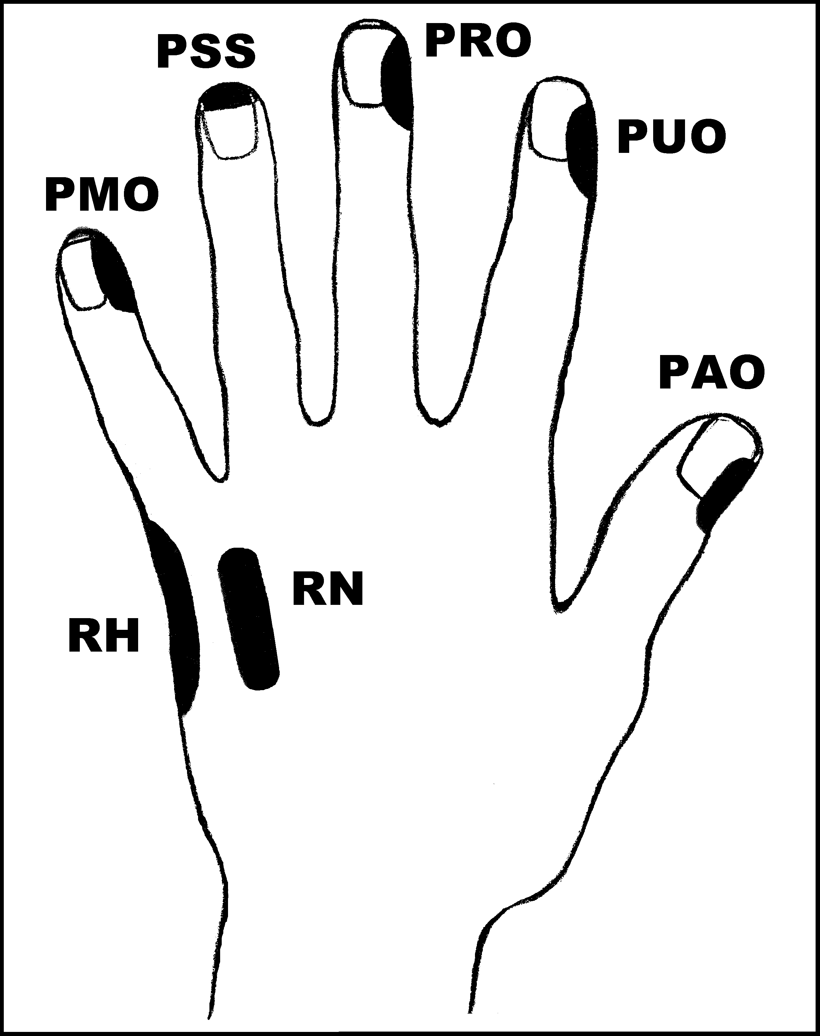
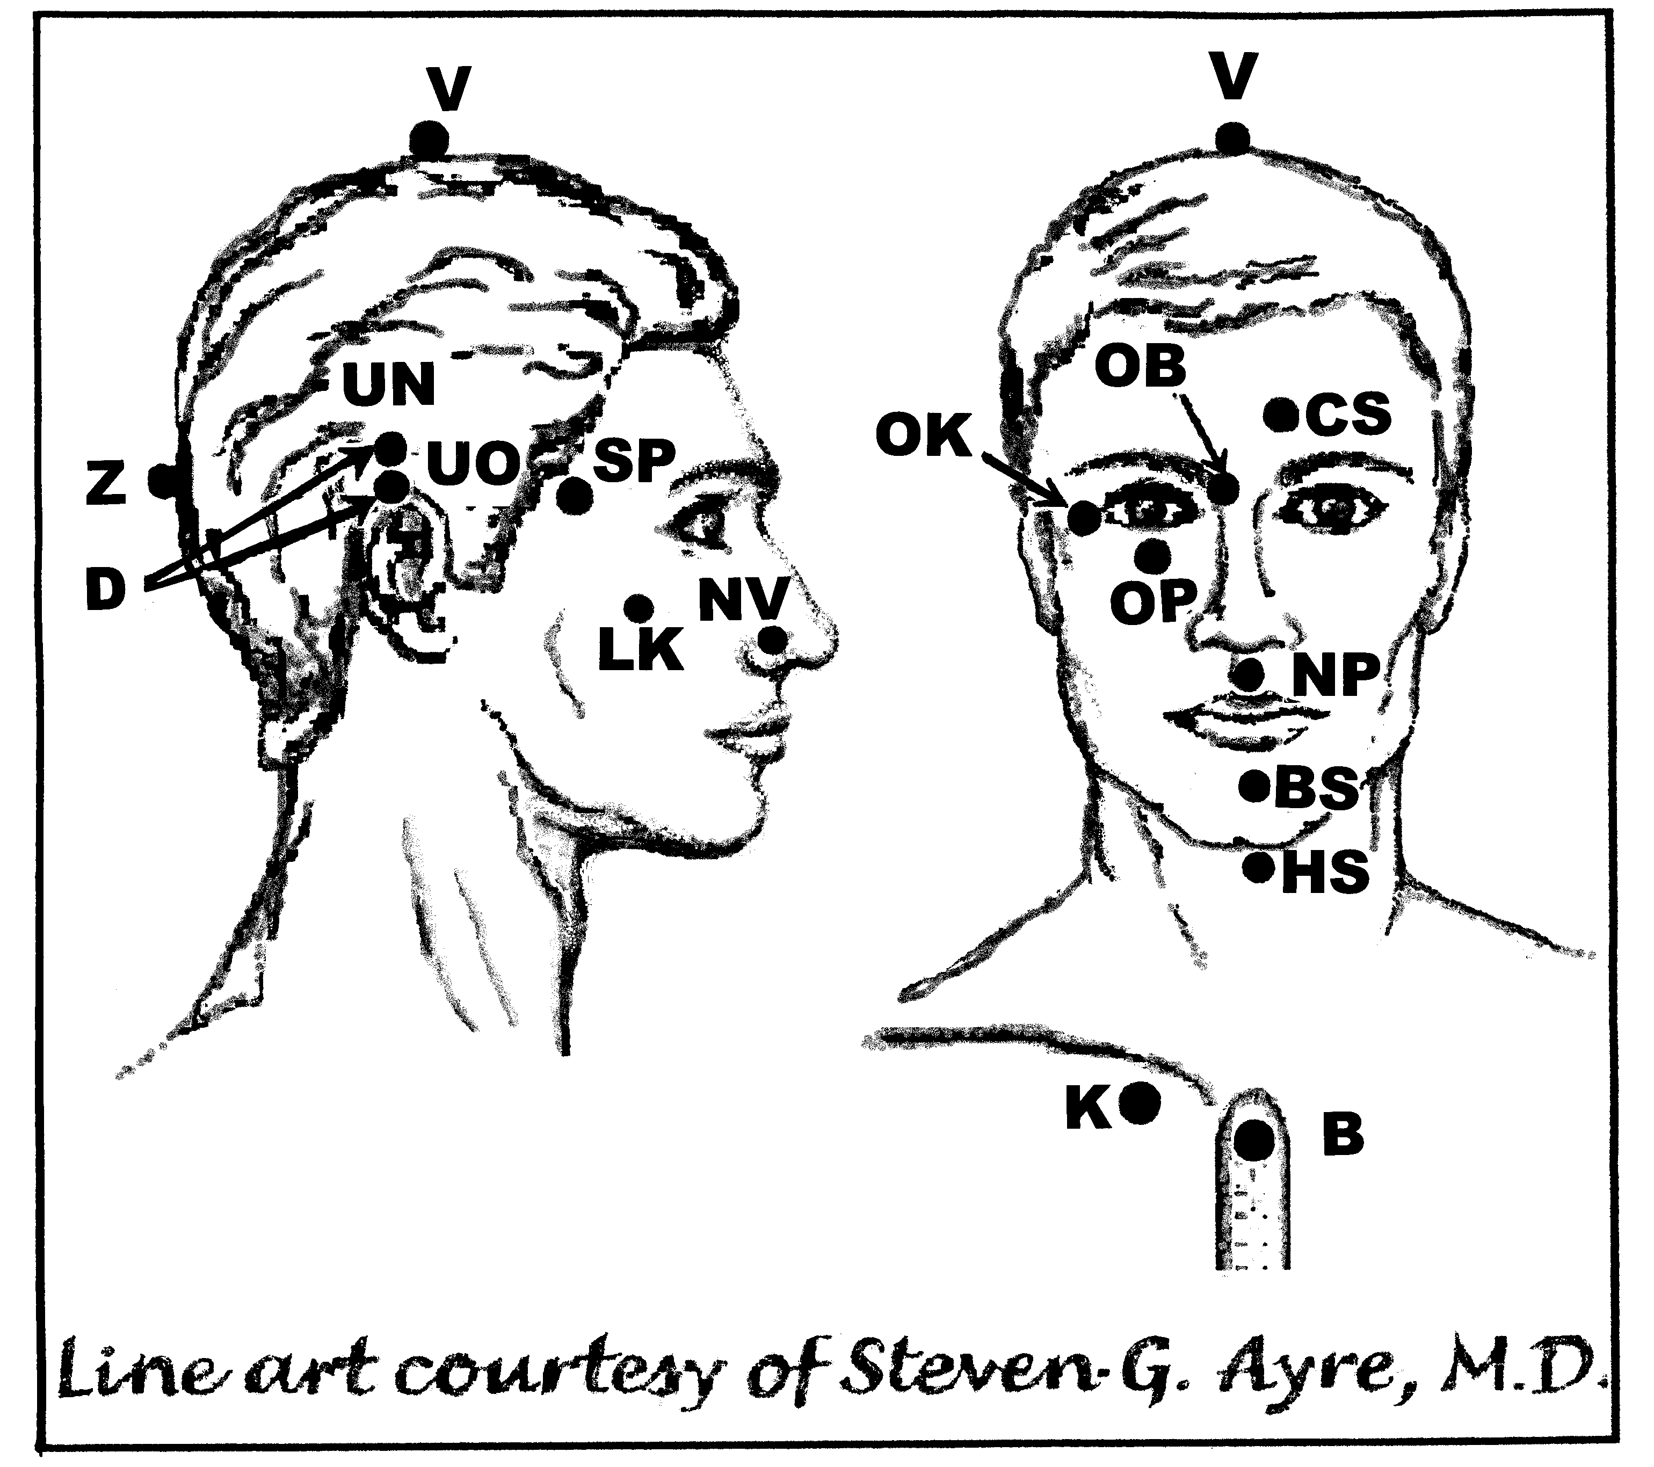
Předpisy na Bolest kosti
Nejlépe aplikovat: Kdykoliv (1)
UrV: 100 ŽN

Poklepejte všechny předpisy minimálně 1x denně potřebně dlouhou dobu

Použijte pouze jednu z následujících dvou možností. Poklepávejte buď:
BS a NP 10x, RN 150x a všechny ostatní body 40x,
nebo BS a NP 15x, RN 225x a všechny ostatní body 60x

Předrecepty:
PUO, PMO, RH, PAO, CS, D,
UN, UO, BS, NP, K
B, OP, NV, CS

Předpis na kosti - bolest
čistič energetického pole: PMO, RN, PUO, V, Z, CS, D, BS, CS, K
odstraňovač symptomů: PMO, PUO, PUO, RN, V, BS, K

